八期Duoov1.6.0
- 保密文件，仅公司内部共享，不得向公司以外的第三方泄露

变更日志
- 版本号 | - 日期 | - 相关调整内容 | - 编写者
- v1.0.0 | - 23.05.04 | - 初稿 | - 张吉雨
v1.0.1 | 23.05.10 | 亲密度需求移出版本 | 张吉雨
v1.0.2 | 23.05.11 | MP4格式动画和私聊增加主播坐等流移出版本 | 张吉雨
v1.0.3 | 23.05.11 | 散户主播功能上线暂调整到10期 | 张吉雨
- 计划提审时间：23.05.17

一、需求概述

1.1 需求目标
- 完善商业化功能，优化核心功能体验；

二、UI地址
https://app.mockplus.cn/app/LvbxL6j32tZ/design

三、需求详情

3.3 调整-魅力等级权益
- 魅力等级原需求：三期Duoov1.1.0
- 魅力等级调整权益数值&等级变化频率：四期Duoov1.2.1
- 魅力等级调整统计方式：六期Duoov1.4.0

3.3.1 魅力等级权益改动说明
- 【原】所有魅力等级的主播进行坐等速配，均会在速配结束后，获得固定140钻石；【新】根据不同的魅力等级，主播在速配结束后，获得对应档位的对应钻石；
- 魅力等级 | - 速配结束获得钻石数
- Crown | - 140
- Gold | - 130
- Silver | - 110
- Bronze | - 80
- Plain | - 50
- New | - 100

3.3.2 魅力等级权益关联改动
- 魅力等级页H5增加相应说明表格；
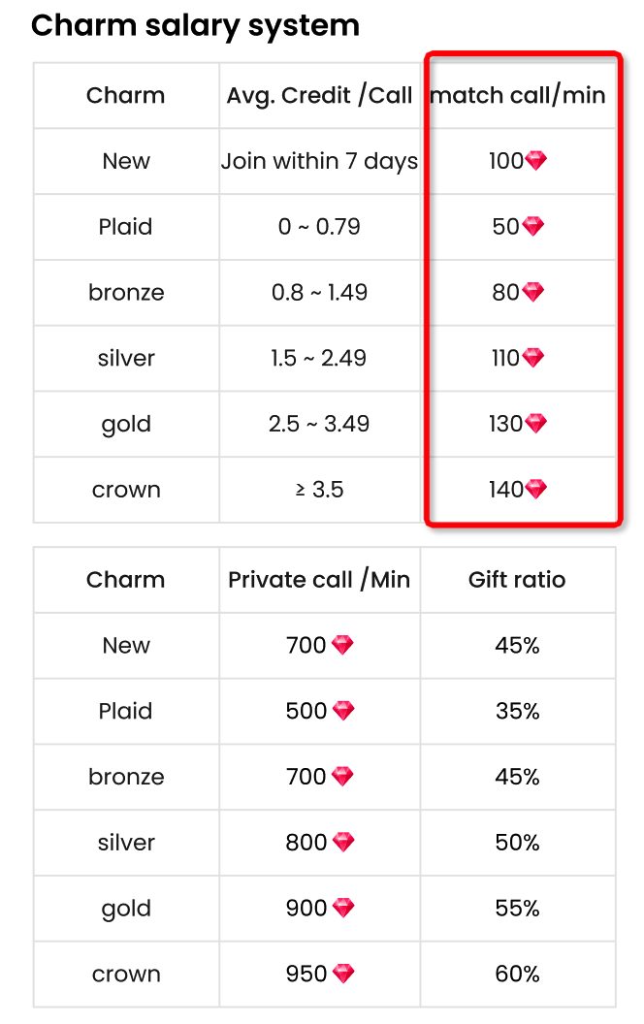

3.3.3 老版本兼容
- 老版本主播同样需要支持本次调整；

3.4 调整-约聊卡约聊部分主播收入固定为350钻石

3.4.1 收入改动
- 【原】用户消耗约聊卡与主播约聊的一分钟，主播获得魅力等级对应钻石；
- 【新】用户消耗约聊卡与主播约聊的一分钟，所有魅力等级的主播均获得固定的350钻石；
  - 即用户消耗约聊卡与主播约聊部分 ，主播收入钻石固定为350；用户消耗多币与主播约聊部分，主播依然获得对应魅力等级的约聊钻石数；

3.4.2 页面改动
- 【原】约聊接收方为主播，发起方无论是否使用约聊卡进行约聊，均显示为约聊电话；【新】约聊接收方为主播，若发起方有约聊卡，则需要在第一分钟期间，在接收方主播端，增加对方使用了约聊卡的标签，一分钟结束后标签消失；
  - 点击标签，弹出浮层：
      - 内容：The user is using a card to chat with you, You will earn 350 diamonds for this minte and will receive N diamonds/ minute in next minute；
        - N为魅力等级对应每分钟约聊钻石收入；
      - 交互：点击其他非约聊卡标签区域，隐藏浮层；
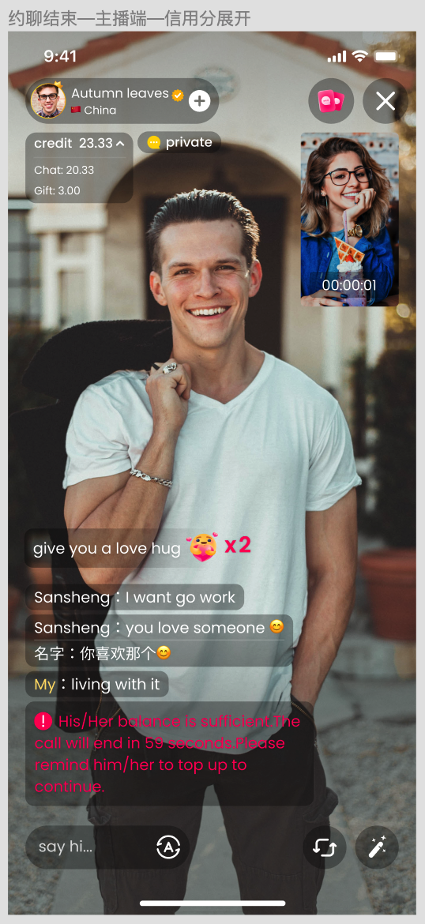

3.4.3 老版本兼容
- 老版本主播需要支持本次收入改动调整，不需要支持页面改动调整；

3.5 新增-礼物包裹

3.5.1 礼物包裹说明
- 增加礼物包裹功能，便于后续做用户激励和运营活动时，将礼物作为奖励直接发放给用户；

3.5.2 礼物包裹tab
- 空状态：No gift；
- 包裹tab的礼物需要展示礼物剩余数量；
- 赠送礼物后，包裹礼物对应数量实时减少；
- 包裹礼物数量为0时，将直接从包裹tab中消失；

3.5.3 礼物包裹小红点-没做
- 当礼物包裹中获得新礼物时，礼物icon显示小红点，点击礼物icon后，红点消失；

3.5.4 关联需求
- 【后台礼物下架】下架指的是不在礼物栏中展示，不影响包裹中的礼物显示；
- 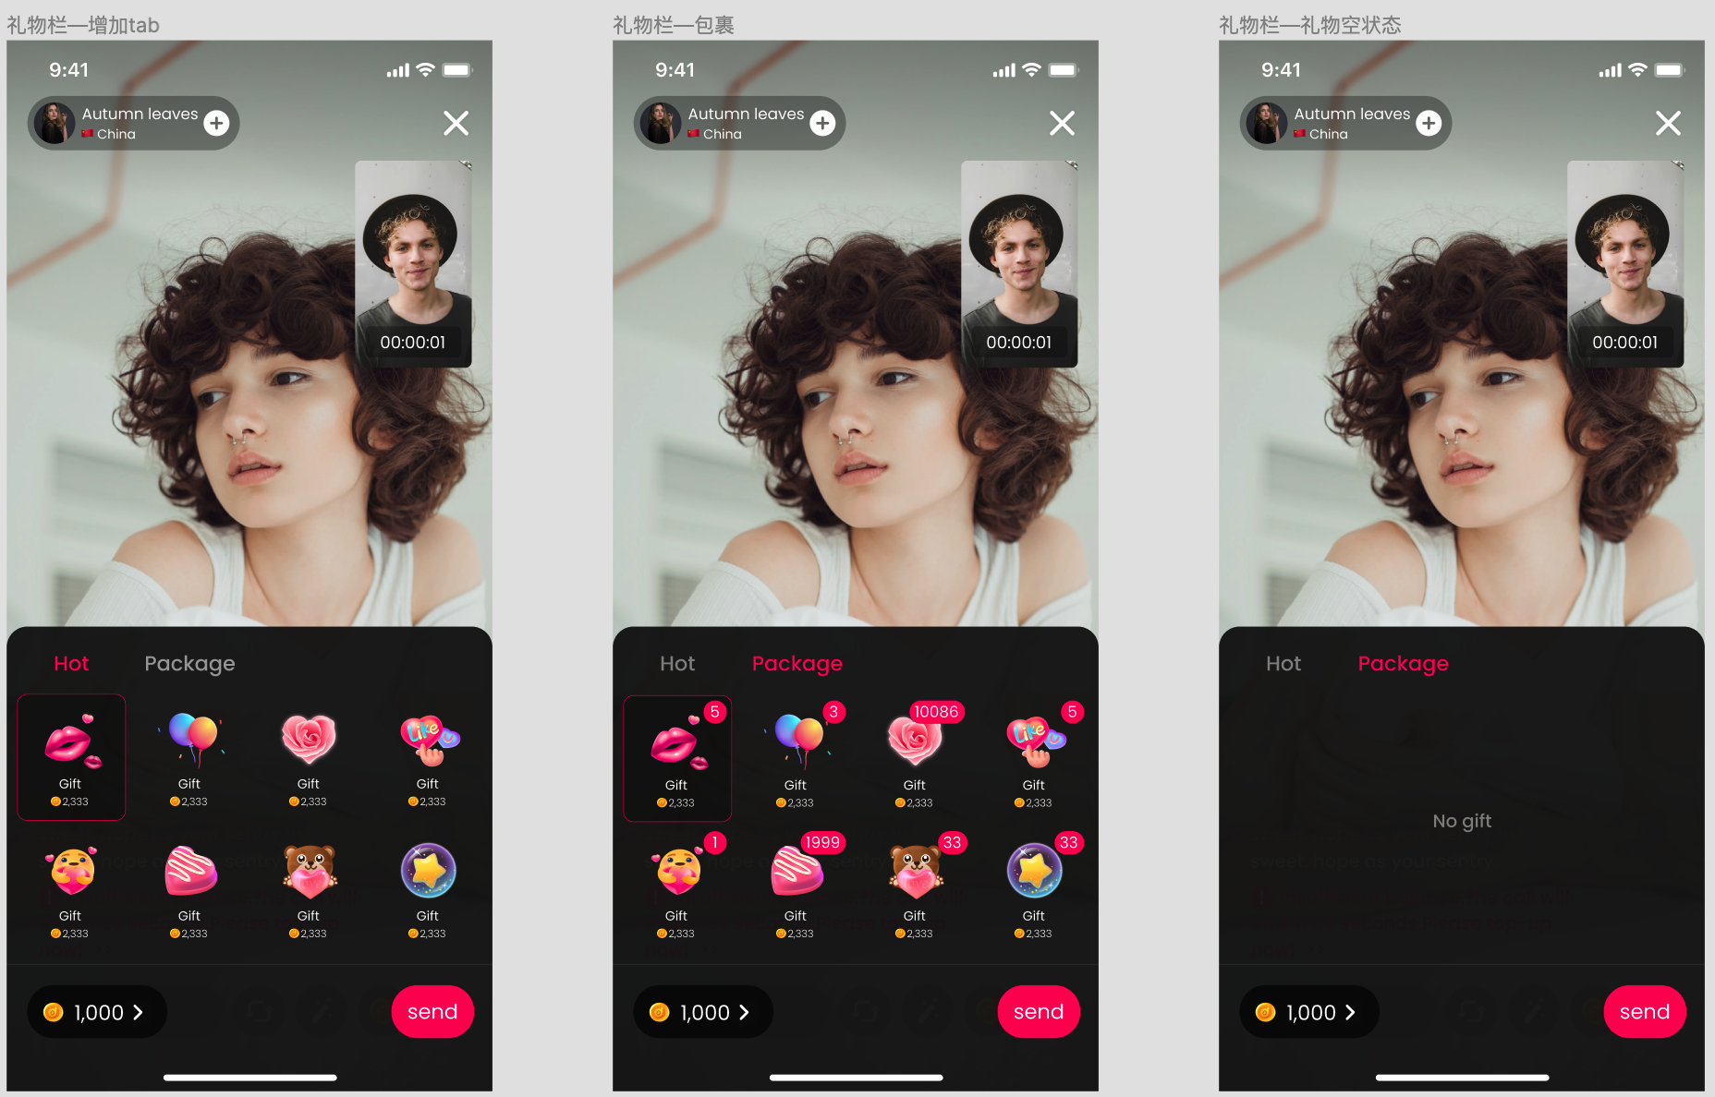

3.6 新增-充值礼物
- 礼物需求：三期Duoov1.1.0
- 礼物动画：四期Duoov1.2.1
- 天降红包：四期Duoov1.2.1

3.6.1 充值礼物说明
- 新增一种特殊礼物类型-充值礼物，赠送时，需要判断用户是否为充值过的用户
  - 若用户充值过，可以点击赠送，直接赠送；
  - 若用户未充值过，点击赠送，先判断当日天降红包触发次数是否已达上限，
    - 未达上限
      - 弹出天降红包弹框；
    - 已达上限
      - 弹出充值礼物提示弹框
        - 内容：充值后即可赠送该礼物
          - Recharge now to unlock the ability to give this gift；
        - 按钮：
          - top-up：点击弹出充值浮层；
          - cancel：点击关闭弹框；
- 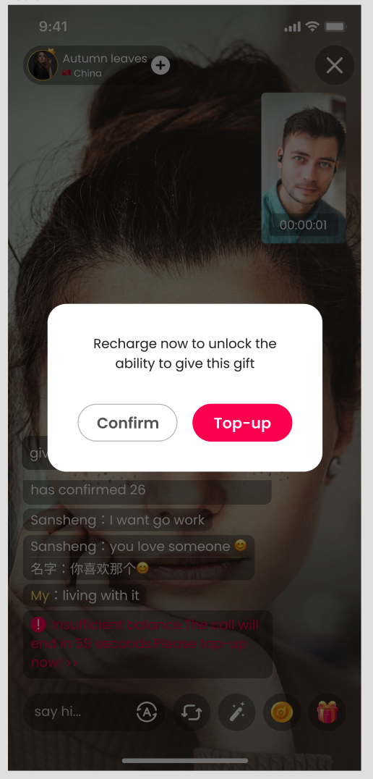

3.6.2 充值礼物配置
- 名称：管理后台配置；
- 价格：管理后台配置；
  - 1000多币；
- icon：管理后台配置；
- 动画：管理后台配置；
  - 有；
- 收益：充值礼物和普通礼物的分成一致；
- 类型：新增单独后台配置；

3.6.3 充值礼物获取
- 目前仅有自动搭讪可以触发充值礼物的赠送
  - 系统自动以主播的名义给未充值过的用户赠送充值礼物，用户的包裹中出现该礼物；
    - 主播不消耗充值礼物价值的多币；
    - 需要产生一条主播给用户的送礼记录；
      - 该记录可查询即可，暂无需做客户端查询展示；
    - 充值礼物一个用户每天仅能获取一次；

3.6.4 关联需求
- 【数据统计】需要忽略通过自动搭讪主播给用户赠送充值礼物的记录；

3.7 调整-天降红包触发场景&条件补充
- 天降红包原需求：四期Duoov1.2.1
- 增加场景&触发条件
  - 速配
    - 未充值过的用户结束【速配中】后的5s，触发天降红包弹框；
  - 充值礼物
    - 未充值过的用户选中充值礼物，点击赠送时，触发天降红包弹框；

3.8 新增-限时促销开通FO
- FO原需求：五期Duoov1.3.0

3.8.1 促销开通FO触发
- 对未开通过FO的登录用户，在其首次登录app的90s后，自动弹出FO促销弹窗；
  - 每日24小时触发一次，即触发时间+24小时后的登录后90s才会再次触发；
- 对未开通过FO的首次充值（该充值为充值多币）用户，在其充值完成（展示充值获得多币页后）后，自动弹出FO促销弹窗；
  - 若先触发了登录后90s弹框，又触发了充值后促销FO，则第二次时间重置，但不会弹出弹框，即在促销期间，又触发了FO促销开通，则剩余时间重置为10分钟；
    - 该种情况下，弹框就不再弹出了；
  - 当天第一次促销结束后，再触发第二次时，不再弹出弹框，显示浮层；

3.8.2 促销开通FO说明
- 在用户触发了促销开通FO的10分钟内，能够以$0.99(70% off)进行FO的开通；
- 促销开通FO的所有权益和赠送内容均与$1.99开通的保持一致；
- 10分钟后促销结束，促销开通FO弹框&浮层自动关闭；
- 边界说明：
  - 只要用户停留在了谷歌付款页，即使过了10分钟，也能够以$0.99进行开通；
  - 用户以$0.99开通了一次FO后，则后续将需要以$1.99开通FO，即不会再触发促销开通FO；

3.8.3 促销开通FO弹框
- FO主要内容介绍；
- 开通按钮
  - 点击唤起谷歌充值；
- 关闭按钮
  - 点击关闭弹框，出现FO浮层
    - 浮层可边缘拖动；
    - 点击浮层弹出弹框；
    - 浮层可关闭；
    - 杀进程后，浮层不再显示；
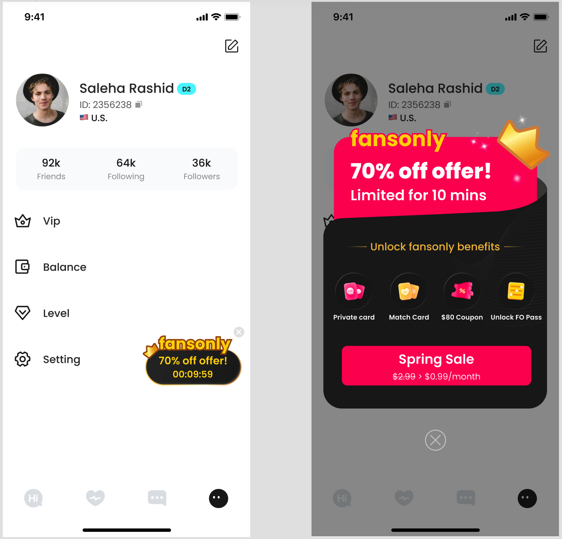

3.8.4 关联改动
- 【原页面改动】在触发促销开通期间，用户的所有可见FO入口&FO浮层中的开通价格均需显示为$0.99，促销时间结束或已购买FO后恢复成$1.99；

3.8.5 老版本兼容
- 不会触发促销开通Fo；

3.9 调整-淘汰主播定义

3.9.1 淘汰主播定义调整
- 【原】主播近7日约聊&速配钻石收入≥49000钻石 且 平均约聊时长< 36秒；【新】主播作为接收方累计约聊次数≥40次 且 最新40次约聊的平均约聊时长≤40s 且 最新40次约聊的最大约聊时长≤200s；

3.9.2 关联需求
- 速配匹配机制调整；
- 卡片页不展示淘汰主播；
- 淘汰主播不触发自动搭讪；
- 【P0】新主播日任务将无法做 - 不再显示入口且无法做任务；
  - 非淘汰新主播成为淘汰新主播后，任务入口隐藏，且不再可以做任务；
  - 淘汰新主播成为非淘汰新主播后，任务入口再显示，且可以再做任务；

3.10 新增-卡片页图片

3.10.1 卡片页图片上传入口
- 位置
  - 编辑资料页；
- 可见性
  - 所有主播；
- 内容
  - 未上传过卡片页图片
    - 显示默认空状态；
    - 点击弹出唤起相册图片；
  - 已上传待审核
    - 显示审核中状态；
      - 审核通过后，重新上传显示审核中；
    - 点击弹出卡片页图片上传预览页；
  - 已上传审核通过
    - 点击弹出卡片页图片上传预览页；
  - 已上传审核不通过
    - 显示审核不通过状态状态；
    - 点击弹出唤起相册图片；

3.10.2 卡片页图片上传预览页
- 内容
  - 图片
    - 审核中：显示审核中的图片；
    - 审核通过：显示审核通过的图片；
    - （历史有审核通过的）审核失败：显示历史最近通过的图片；
  - 展示其他信息与卡片页内容保持一致，无点击事件；
  - reupload按钮：选择上传/拍照；
  - confirm按钮：返回编辑资料页；
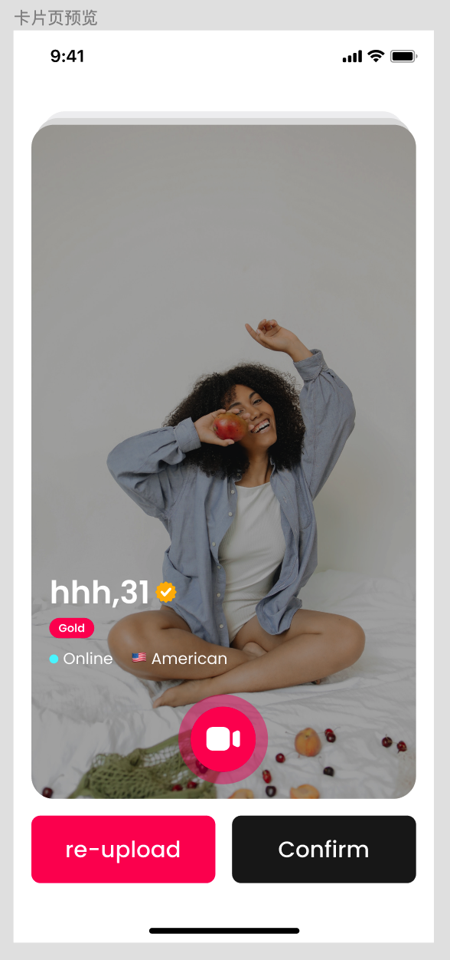

3.10.3 卡片页图片上传审核
- 与头像昵称审核类似，在管理后台新增审核；

3.10.4 新版本未上传主播通知弹框
- 当主播更新到v1.6.0及以后版本，每次登录后，判断是否已经上传了过卡片页图片，
  - （已上传）包括审核中&审核成功&审核失败；
  - （未上传）弹出提示弹框：
    - 内容：You have not uploaded any pictures yet, please upload as soon as possible.
    - 按钮：
      - 上传：点击唤起手机相册；
      - 取消：点击关闭弹框；

3.11 调整-主播列表2.0-卡片页
- 主播列表原需求：四期Duoov1.2.1

3.11.1 卡片页说明
- 【介绍】在原来仅显示主播的基础上，增加假的男性用户展示，增加产品的社交属性，故从主播列表更名为卡片页；
- 【假男信息】运营提供；

3.11.2 上卡片页条件

3.11.2.1 主播
- 针对全局
  - 处于二审拒绝状态&不合格主播&淘汰主播 均不会上卡片页；
- 针对用户个人
  - 双方存在拉黑关系的主播不显示在自己的卡片页；
- 其余主播均可以显示在卡片页；

3.11.2.2 假的男性用户
- 针对用户个人
  - 双方存在拉黑关系的用户不显示在自己的卡片页；

【P0】3.11.3 卡片页生成
- 【总体生成】每6个人为一组，前5个为主播位，第6个为一个假男性用户位；
  - 若已经没有满足条件的主播，则列表显示空状态；
- 【特殊生成】仅第一组的前两个位置给特殊主播位【当日约聊≤20次的新主播】，其余三个主播位为普通主播位；
  - 其余9组仍为：前5个为普通主播位，第6个为一个男性用户位；
  - 若当前没有当日约聊≤20次的新主播，则第一组的5个主播位均为普通主播位即可；

【P0】3.11.4 卡片页排序

3.11.4.1 假的男性用户位排序
- 用户/系统每次刷新随机排序；

3.11.4.2 特殊主播位 - 当日约聊≤20次的新主播排序
- 【状态】新主播在线坐等中 > 新主播在线非忙碌；

3.11.4.3 普通主播位排序
- 【状态】主播在线坐等中 > 主播在线非忙碌 > 主播在线忙碌 >主播不在线；
  - 【约聊次数多少标签】状态判断相同，【少约聊次数】约聊次数小于等于20次的主播 > 【多约聊次数】约聊次数>20次的主播；
  - 【魅力等级】约聊次数标签判断相同，魅力等级由高到低；
    - 皇冠Crown>黄金Gold>白银Sliver>青铜Bronze>新人New>素人Plain；
  - 【随机】魅力等级判断相同，随机排序；

3.11.5 卡片页内容
- 背景图
  - 已上传卡片页图片并审核通过，展示卡片页图片；
  - 已上传卡片页图片并审核中或未通过，展示上一次审核通过的卡片页图片或头像；
  - 未上传卡片页图片，展示头像；
- 视频流
  - 内容
    - 坐等；
    - 上传视频；
  - 展示规则
    - 主播在坐等时，展示坐等流；
    - 主播未坐等时，且已上传视频并审核通过，展示上传视频；
    - 主播未坐等时，且未上传视频/已上传视频但还未审核通过，不展示该部分内容；
- 昵称；
- 等级标签
  - 主播身份：仅展示魅力等级标签；
  - 用户身份：用户等级标签；
- 主播认证标签；
- 年龄；
- 国家；
- 在线状态标签：在线/忙碌/离线；
  - 假的男性用户始终显示离线状态；
- 私聊按钮：点击跳转私聊页；
- 约聊按钮：点击判断逻辑同现有；
- 约聊卡icon：若用户存在约聊卡，在约聊按钮上方，显示约聊卡icon；
- 关注/取消关注按钮：点击关注/取关；
- 点击非按钮区域：跳转个人主页；

3.11.6 卡片页交互
- 点击约聊icon进行发起约聊判定；
- 卡片向上滑 调整为 左右滑：左右滑均视为查看下一个；

3.11.7 卡片页老版本兼容
- 老版本也能男性用户展示出来即可；

3.11.8 卡片页坐等流开关
- 主播坐等流增加审核版本控制开关；
  - 关闭后将不会展示主播的坐等流；

3.12 新增-模拟拨打

3.12.1 模拟拨打说明
- 系统以主播的身份，自动向目标用户发起与主播的约聊邀请。若用户接受，则视为用户作为发起方，主播作为接收方的发起约聊；若用户不接受或超时未接受，则视为拒绝本次模拟拨打；

3.12.2 模拟拨打判断流程
- 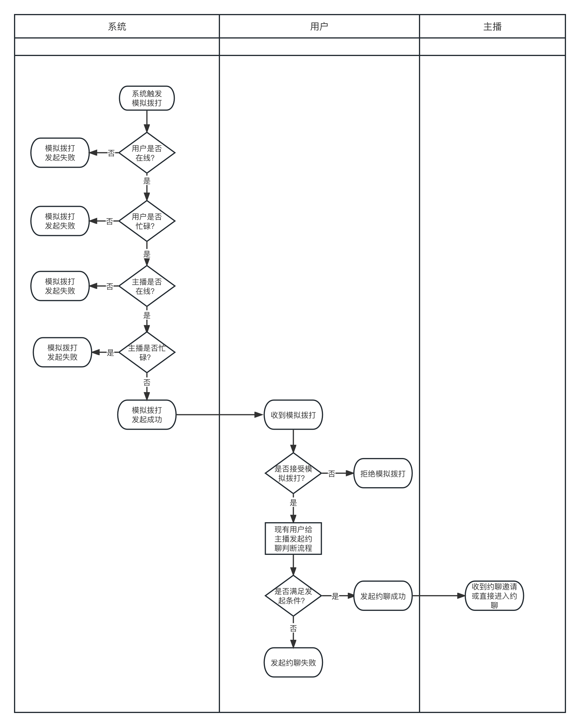

3.12.3 模拟拨打赠送约聊卡
- 当触发模拟约聊时，用户此时没有约聊卡，则会给用户赠送约聊卡；
- 每次模拟约聊仅会赠送1张；
- 模拟约聊赠送的约聊卡有效期为1小时；
- 不同用户等级每日最多赠送数量如下：
- 用户等级 | - 模拟拨打每日最多赠送约聊卡数量
- D1 | - 0
- D2 | - 3
- D3 | - 3
- D4 | - 4
- D5 | - 4
- D6 | - 5

3.12.4 用户端收到模拟拨打
- 主播信息
  - 内容
    - 头像；
    - 头像框；
    - 昵称；
    - 国家；
    - 坐等流/视频/头像
      - 主播在坐等时，展示坐等流；
      - 主播未坐等时，且已上传视频并审核通过，展示上传视频；
      - 主播未坐等时，且未上传视频/已上传视频但还未审核通过，展示头像；
  - 交互
    - 点击弹出主播个人名片；
- 提示文案
  - 她正邀请你发起约聊；
    - She is inviting you to start a private video call；
- 赠送约聊卡文案
  - 若触发了模拟拨打赠送约聊卡，则在发起约聊按钮上显示：
    - You have received a private call card for free, start chatting with her now；
- 赠送约聊卡icon；
  - 用户没有约聊卡 & 用户没有触发赠送约聊卡 ：不显示；
  - 用户有约聊卡：显示不带free的约聊卡icon；
  - 用户触发赠送约聊卡：显示带Free的约聊卡icon；
- 发起约聊按钮
  - 点击进行发起约聊判断；
- 拒绝按钮
  - 点击直接关闭本次模拟拨打；
  - 60s自动判定为拒绝模拟拨打；

3.12.5 模拟拨打关联需求
- 约聊卡获取类型新增模拟拨打赠送；
- 用户收到模拟拨打期间，又收到约聊邀请，则模拟拨打自动判定拒绝，用户端显示收到约聊邀请页面；

3.12.6 模拟拨打老版本说明
- 老版本不需要触发模拟拨打消息；

3.13 调整-自动搭讪2.0
- 自动搭讪原需求：六期Duoov1.4.0

3.13.1 增加消息类型
【原】只有文本类消息；
- 【新】消息模板中增加【模拟拨打】消息类型
  - 若对方用户为老版本，则一个模板中的文本消息正常触发，模拟拨打消息不触发；
- 【新】消息模板中增加【赠送充值礼物】消息类型
  - 若对方用户为未充值用户，
    - 当日未获得的充值礼物，则会触发该消息；
    - 当日已获得的充值礼物，则不会触发该消息；
  - 若对方用户为已充值用户，则不会触发该消息；
  - 若对方用户为老版本未充值用户，则一个模板中的文本消息正常触发，赠送充值礼物消息不触发；

3.13.2 自动搭讪的主播条件调整-绿色高亮为新增&改动部分
- 触发限制
  - 二审拒绝&不合格主播无法触发；
  - 在线休息状态主播无法触发；
  - 淘汰主播无法触发；
- 指定类型的主播（满足其中之一即可）
  - 上岗主播=历史累计获取总钻石数>10w；
  - 5美金主播=历史有一天的通过约聊和收礼获取的钻石数>3.5w；
  - 高颜值主播=颜值分为10分的主播；
  - 新主播=注册当日及后7日；
  - 高质量主播=成为主播的前7天内，前30次速配后，计算其速转约次数≥2；
- 与发送搭讪的目标用户之间亲密度>0不能触发；
- 与发送搭讪的目标用户之间不存在拉黑关系；

3.13.3 触发自动搭讪主播排序调整
- 维度 | - 特征 | - 原权重分
- 信息 | - 10分颜值分 | - +100
- 信息 | - 与目标用户同国家 | - +100
- 信息 | - 与目标用户同语言 | - +100
- 状态 | - 在线空闲(非忙碌且非坐等) | - +1000
- 状态 | - 在线坐等 | - +200
- 均衡 | - 今日已触发搭讪人数/每人 | - -20
- 类型 | - 新主播 | - +500  - +1000
- 类型 | - 上岗主播 | - +150
- 类型 | - 5美金主播 | - +300
- 类型 | - 当日赚取钻石数<1.4w | - +200

3.13.4 增加模板内容
- 模板一
  - hi, mind chatting with me for a while?
  - i'm lonely by myself right now...want to see?
  - That was a little too blunt :p
  - I meant let's have a video chat if you want😇
  - <Gift>:26:1
- 模板二
  - What's ur biggest turn on?
  - Mine is talking naughty on the phone…
  - wanna try how it's like?😈💦💦
  - call me 💋
  - <Gift>:26:1
- 模板三
  - Bored and all alone at home...😪
  - Will you save me from boredom?
  - tell me something naughty ;ppp
  - <Gift>:26:1
- 模板四
  - Hi, what are you doing right now?
  - I’m texting hoping to get a reply.
  - Cuz I'm feeling really lonely…
  - <Gift>:26:1
- 模板五
  - Hiiiii! :) This app matched us together!
  - Can you tell me more about you?
  - maybe we'll hit if off =)
  - <Gift>:26:1
- 模板六
  - I'm so bored n lonely right now 😆
  - Wanna chat live? We can have so much funn together
  - call me :))
- 模板七
  - Heyy
  - Call me I can make your day better 😚😚
  - <Call>
- 模板八
  - Do you believe in love at first sight?
  - Am I attractive?
  - call me
  - <Gift>:26:1
  - <Call>

3.14 调整-工作台
- 删除成功约聊数【？icon】；
  - 日数据和周数据的Private call;

3.15 调整-新用户注册弹框
- 二期Duoov1.0.1 - 3.4新用户注册送3张速配卡；
- 4月10日：将3张调整为5张；
- 在原基础上增加一张约聊卡，并调整排版样式&说明文案；
- 防羊毛策略依然有效，即限制1个设备2次赠送；
- 老版本：弹框依然为原有弹框，不过约聊卡也正常赠送；
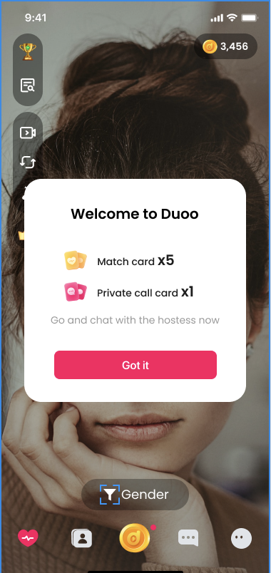

四、后台需求

4.1 管理后台-新增-卡片页图片审核
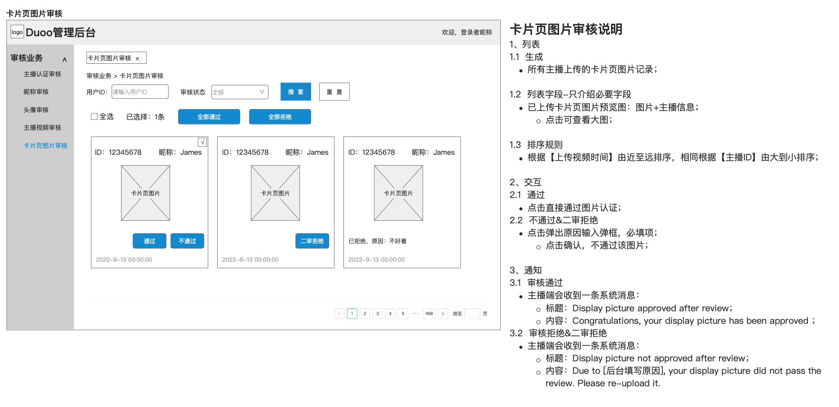

4.2 管理后台-调整-礼物管理
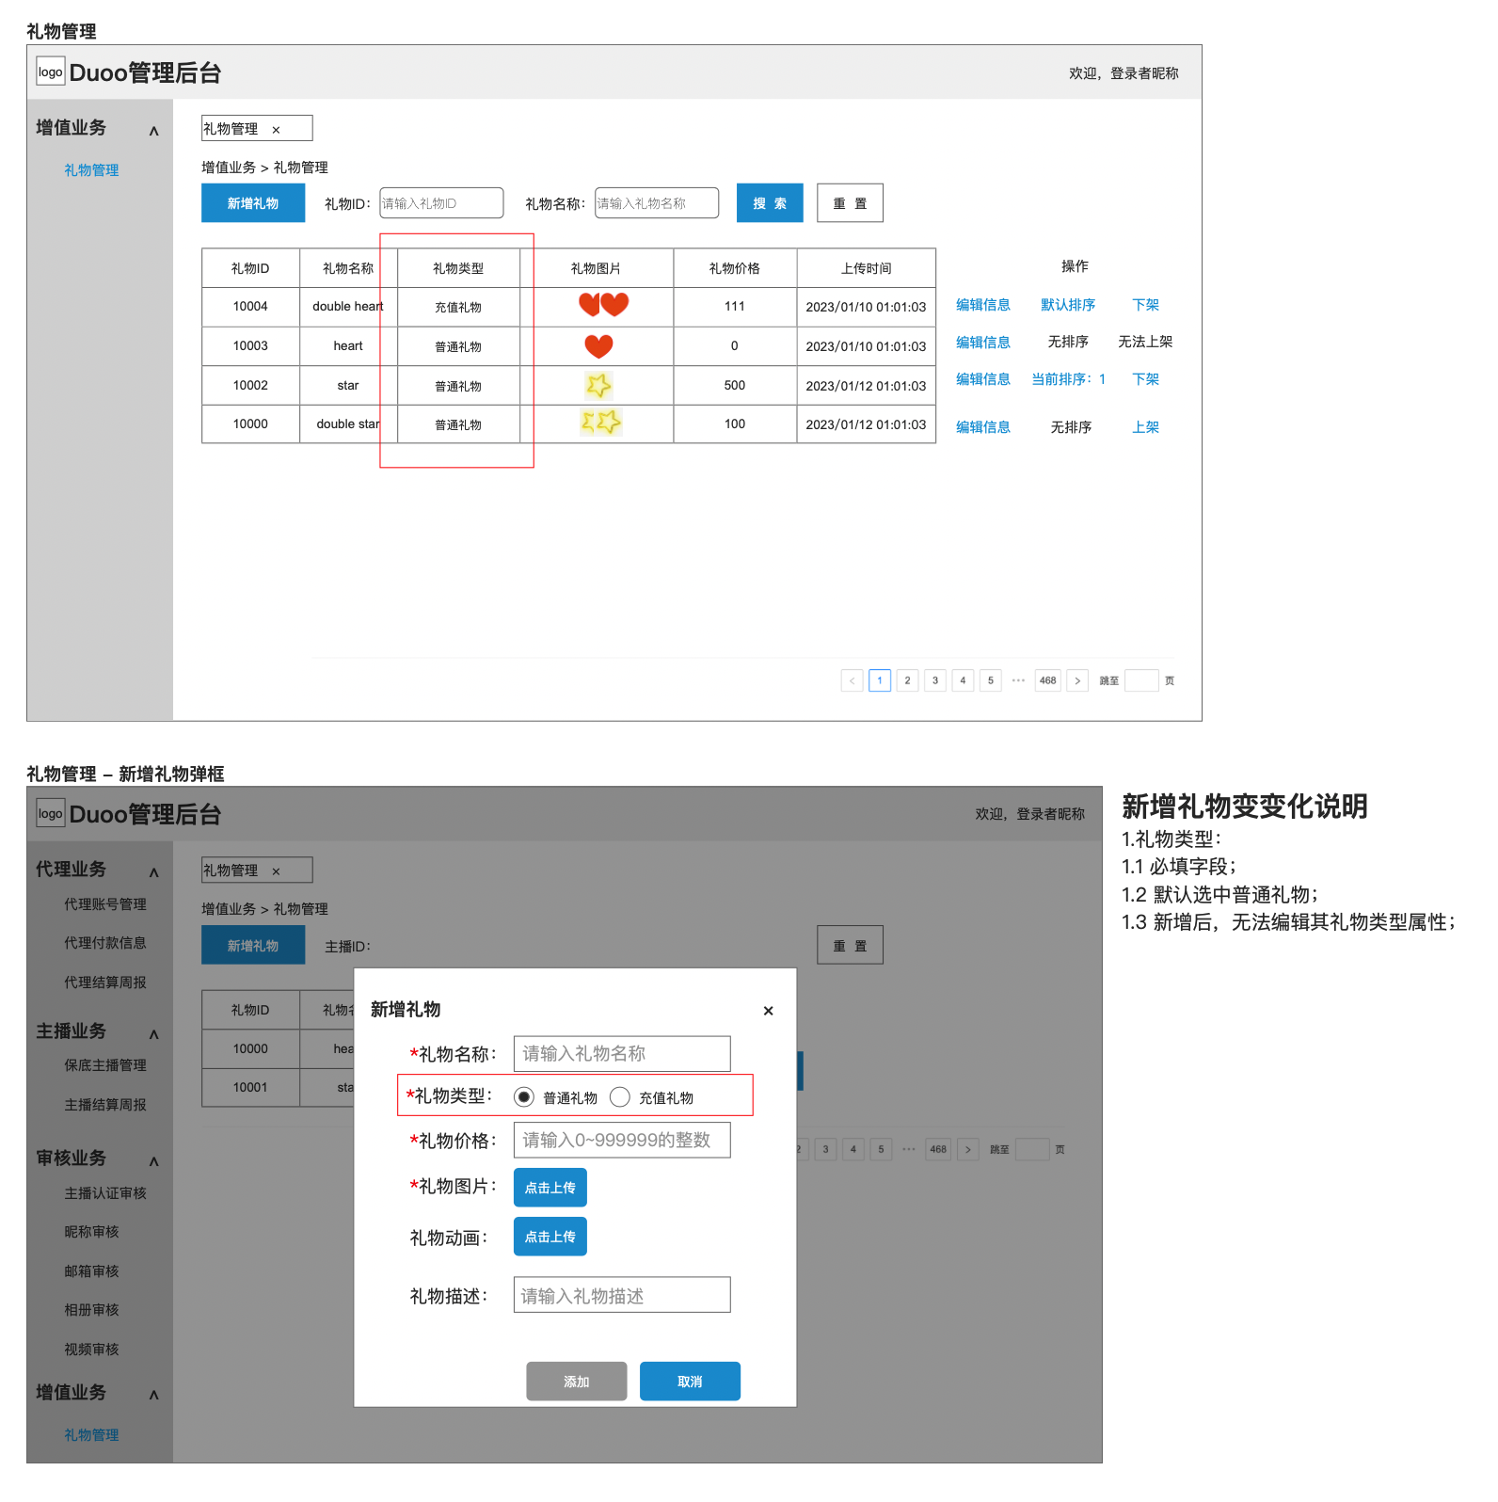

五、数据需求
1、埋点-模拟拨打；

六、高优先级需求

6.1 调整-魅力等级权益-5.10上线
- 魅力等级原需求：三期Duoov1.1.0
- 魅力等级调整权益数值&等级变化频率：四期Duoov1.2.1
- 魅力等级调整统计方式：六期Duoov1.4.0
- 【原】所有魅力等级的主播进行坐等速配，均会在速配结束后，获得固定140钻石；【新】根据不同的魅力等级，主播在速配结束后，获得对应档位的对应钻石；
- 魅力等级 | - 速配结束获得钻石数
- Crown | - 140
- Gold | - 130
- Silver | - 110
- Bronze | - 80
- Plain | - 50
- New | - 100
- 魅力等级页H5增加相应说明表格；
- 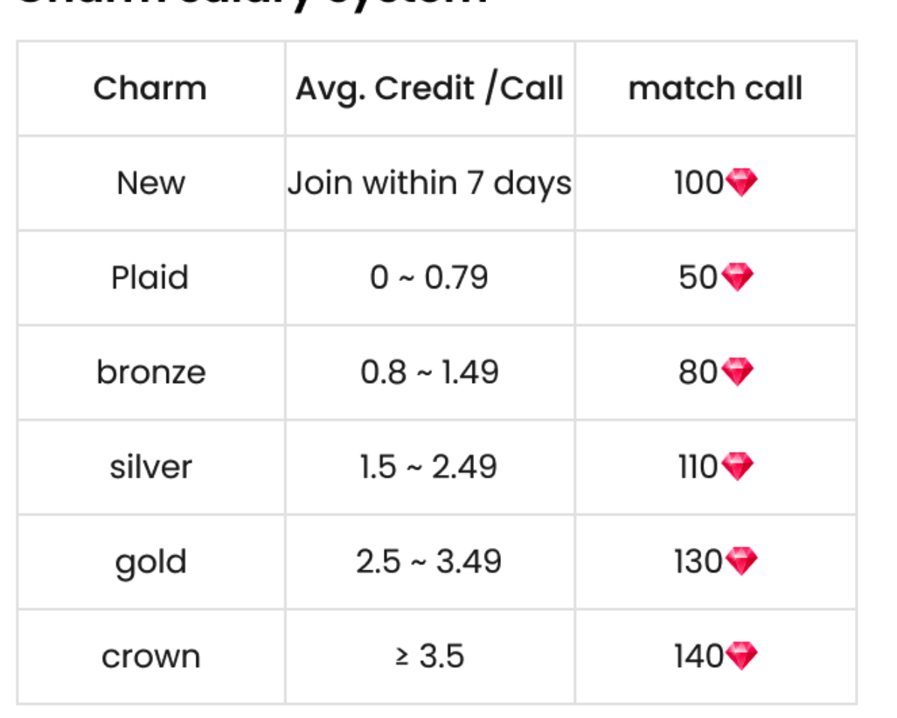
- 老版本主播同样需要支持本次调整；

6.2 调整-约聊卡约聊部分主播收入固定为350钻石-5.10上线
- 【原】用户消耗约聊卡与主播约聊的一分钟，主播获得魅力等级对应钻石；【新】用户消耗约聊卡与主播约聊的一分钟，所有魅力等级的主播均获得固定的350钻石；
  - 即用户消耗约聊卡与主播约聊部分 ，主播收入钻石固定为350；用户消耗多币与主播约聊部分，主播依然获得对应魅力等级的约聊钻石数；

- 老版本主播需要支持本次收入改动调整，不需要支持页面改动调整；

6.3 调整-淘汰主播定义-5.10上线
- 【原】主播近7日约聊&速配钻石收入≥49000钻石 且 平均约聊时长< 36秒；【新】主播作为接收方累计约聊次数≥40次 且 最新40次约聊的平均约聊时长≤40s 且 最新40次约聊的最大约聊时长≤200s；

- 速配匹配机制调整；
- 卡片页不展示淘汰主播；
- 淘汰主播不触发自动搭讪；
- 【P0】新主播日任务将无法做 - 不再显示入口且无法做任务；
  - 非淘汰新主播成为淘汰新主播后，任务入口隐藏，且不再可以做任务（奖励不发&进度累计）；
  - 淘汰新主播成为非淘汰新主播后，任务入口再显示，且可以再做任务（奖励发放&进度累计）；

6.4 调整-卡片页-5.10上线
- 【特殊生成】卡片页前两个位置给特殊主播位【特殊主播：当日约聊≤20次的新主播】
  - 若当前无特殊主播可以忽视该点；
- 特殊主播位排序
  - 特殊主播在线坐等中 > 特殊主播在线非忙碌 ；
- 普通主播位排序
  - 【状态】主播在线坐等中 > 主播在线非忙碌 > 主播在线忙碌 >主播不在线；
    - 【约聊次数多少标签】状态判断相同，【少约聊次数】约聊次数小于等于20次的主播 > 【多约聊次数】约聊次数>20次的主播；
    - 【魅力等级】约聊次数标签判断相同，魅力等级由高到低；
      - 皇冠Crown>黄金Gold>白银Sliver>青铜Bronze>新人New>素人Plain；
    - 【随机】魅力等级判断相同，随机排序；

6.5 调整-信用分
- 信用分需求1.0：三期Duoov1.1.0
信用分需求2.0-统计方式由近14天调整为近7天：六期Duoov1.4.0
- 魅力等级信用分计算规则调整-H5
- 信用分 = 约聊信用分+礼物信用分
- 平均信用分 = 本周累计的（信用分 / 成功约聊次数）
- 成功约聊次数：
- 用户未使用约聊卡：主播作为接收方，单次约聊时长≥15秒的约聊次数；
- 用户使用了约聊卡：主播作为接收方，单次约聊时长≥60秒的约聊次数；
- 约聊信用分 （单次约聊最多增加5010分约聊信用分）
- Call Duration(min) | - multiple | - Credit Score
- 1 - 10 | - *1 | - 1 ~ 10
- 6 - 10 | - *1.5 | - 7.5 ~ 15
- 11 - 20 | - *1.8 | - 18 ~ 36
- 20 above | - *2 | - 40 ~ 50
- 礼物信用分 （单个礼物最多增加2010分，单次约聊最多增加5010分礼物信用分）
- Gift(duoo coin) | - multiple | - Credit Score(each gift)
- 7000 - 40000 | - *5 | - 5
- 40000 above | - *10 | - 10
- 200000 above | - *20 | - 20

信用分调整
- 统计&计算规则
  - 【初始】主播初始信用分为0；
  - 【数值统计】信用分统计两位小数；
  - 【计算】信用分 = 约聊信用分 + 收礼信用分；
    - 【原】约聊时长在[0,15)秒，不统计信用分；
    - 【新】
      - 用户未使用约聊卡：主播作为接收方，约聊时长在[0,15)秒不统计信用分；
      - 用户使用了约聊卡：主播作为接收方，约聊时长在[0,60)秒不统计信用分；
    - 【约聊信用分】
      - 【原】主播每次作为接收方参与约聊且约聊时长≥15s时，才会统计约聊信用分：
      - 【新】需要区分用户是否使用约聊卡
        - （未使用）主播每次作为接收方参与约聊且约聊时长≥15s时，才会统计约聊信用分；
        - （使用）主播每次作为接收方参与约聊且约聊时长≥60s时，才会统计约聊信用分；
    - 【收礼信用分】主播每次作为接收方在约聊中，单次约聊时长>1分钟 且 每个所收礼物价值 > 7000 duoo币时，才会获得相应的收礼信用分：
      - [0,7000)，增加0分；
      - [7000,40000]，每个礼物增加5分；
      - (40000,+∞)，每个礼物增加10分；
      - 每次约聊最多累计可以获得10收礼信用分；
- 展示
  - 接收方为主播的主播端约聊中页面
    - 对方未使用约聊卡
      - 在左上角增加本次约聊信用分展示：
        - <15s：显示“-”；
        - [15,60)s：显示“0”；
        - [1，+∞)m：显示“本次约聊的约聊信用分+本次约聊的收礼信用分”；
          - 点击可查看约聊分详情：
            - 约聊信用分：n.nn；
            - 收礼信用分：n.nn;
      - 对方使用了约聊卡
        - 在左上角增加本次约聊信用分展示：
          - <60s：显示“-”；
          - [1，+∞)m：显示“本次约聊的约聊信用分+本次约聊的收礼信用分”；
            - 点击可查看约聊分详情：
              - 约聊信用分：n.nn；
              - 收礼信用分：n.nn;
  - 接收方位主播的主播端约聊结束弹框：增加本次约聊的信用分获取信息展示：
    - 对方未使用约聊卡
      - <15s：显示“-”；
      - [15，60)s：显示“0”；
      - [1，+∞)m：显示：
        - 信用分：n.nn；
        - 约聊信用分：n.nn:
        - 礼物信用分：n.nn:
    - 对方使用约聊卡
      - <60s：显示“-”；
      - [1，+∞)m：显示：
        - 信用分：n.nn；
        - 约聊信用分：n.nn:
        - 礼物信用分：n.nn:

6.6 调整-用户等级权益调整
- 用户等级1.0需求：三期Duoov1.1.0
- 用户等级2.0需求-增加权益：六期Duoov1.4.0
- 等级 | - 速配卡 | - 约聊卡
- D1 | - 0 | - 0
- D2 | - 3 | - 0 → 3
- D3 | - 5 | - 2 → 5
- D4 | - 7 | - 3 → 7
- D5 | - 7 → 8 | - 5 → 8
- D6 | - 10 | - 10

6.7 调整-$0.99档位赠送速配卡&约聊卡张数
充值$0.99档位触发赠送原需求：七期Duoov1.5.0
- 【原】充值$0.99美金成功后，立即弹出弹框并赠送5张速配卡和1张约聊卡和$0.5优惠券；
- 【新】充值$0.99美金成功后，立即弹出弹框并赠送10张速配卡和5张约聊卡和$0.5优惠券；

